**Colégio Anglo Cruzeiro**

Beatriz Aquino Pinto Rubez de Souza

Cecília Caldas Ramos Rappa Biondi

Júlia Lopes Guerra Pinto

Julio Cesar Silva Oliveira

Marianna Grinet Baldon

Raíssa de Oliveira Almeida Contri

**A importância do diagnóstico precoce em casos de endometriose.**

**Cruzeiro, 2024**

Beatriz Aquino Pinto Rubez de Souza

Cecília Caldas Ramos Rappa Biondi

Júlia Lopes Guerra Pinto

Julio Cesar Silva Oliveira

Marianna Grinet Baldon

Raíssa de Oliveira Almeida Contri

**A importância do diagnóstico precoce em casos de endometriose.**

Trabalho de iniciação científica apresentado ao Colégio Anglo Cruzeiro como requisito parcial das exigências do Projeto de Pesquisa do segundo ano do Ensino Médio sob orientação da professora Marlise Maurente Machado.

Professora coordenadora: Marlise Maurente Machado

**Cruzeiro, 2024**

Beatriz Aquino Pinto Rubez de Souza

Cecília Caldas Ramos Rappa Biondi

Júlia Lopes Guerra Pinto

Julio Cesar Silva Oliveira

Marianna Grinet Baldon

Raíssa de Oliveira Almeida Contri

**A importância do diagnóstico precoce em casos de endometriose.**

Trabalho de iniciação científica apresentado ao Colégio Anglo Cruzeiro como requisito parcial das exigências do Projeto de Pesquisa do segundo ano do Ensino Médio sob orientação da professora Marlise Maurente Machado.

Professora coordenadora: Marlise Maurente Machado

Cruzeiro, __ de ___________ de 2024.

EXAMINADORES:

___________________________________________________________________

Professora Orientadora: Marlise Maurente Machado

___________________________________________________________________

Professor Avaliador:

___________________________________________________________________

Professora Coordenadora:

___________________________________________________________________

**DEDICATÓRIA**

Dedicamos este trabalho às mulheres que lutam diariamente contra a endometriose, que apesar dos desafios, não desistem de sua saúde e bem-estar. Que este estudo possa contribuir para aumentar a conscientização da doença.

**AGRADECIMENTOS**

Agradecemos a nossa professora orientadora Marlise Machado por todo apoio nessa pesquisa.

Ao professor Augusto Ricardo Filippo por suas aulas e toda ajuda que ofereceu.

Ao Colégio Anglo Cruzeiro pela oportunidade de pesquisa.

A todas as mulheres que responderam nosso questionário com seriedade.

Aos nossos familiares por todo apoio fornecido.

*“A endometriose é uma doença que desafia a compreensão, mas não a força das mulheres que vivem com ela”*

*-Dr. Robert B. Albee.*

**RESUMO**

A endometriose é um grande desafio para as pacientes, provocando dores incapacitantes que impactam na realização de tarefas no cotidiano das mulheres, não só em aspectos físicos, mas também psicológicos. Os objetivos desse trabalho foram investigar os principais desafios no diagnóstico precoce da endometriose e analisar o impacto que a demora do diagnóstico tem na qualidade de vida das mulheres que possuem a doença. Como metodologia foram feitas análises em comentários retirados de uma notícia no site da Câmara dos deputados, além de questionários anônimos via *Google Forms*, enviados pelo aplicativo *Whatsapp*. Os resultados indicaram que a falta de pesquisa, a abordagem médica incorreta e a subestimação das dores vêm incentivando as mulheres a não buscarem ajuda, agregando a evolução da doença e consequentemente dificultando os diagnósticos, já que é uma doença de difícil identificação, principalmente para mulheres de baixa renda. Os diagnósticos precoces facilitam o tratamento da doença e o enfrentamento das dores, para isso, as adoções de novos métodos para identificação da doença são necessárias.

**Palavras-chaves:** endometriose; diagnóstico; tratamento.

**ABSTRACT**

Endometriosis is a major challenge for patients, causing disabling pain that impacts the performance of women's daily tasks, not only in physical but also psychological aspects. The objectives of this work were to investigate the main challenges in the early diagnosis of endometriosis and analyze the impact that delays in diagnosis have on the quality of life of women who have the disease. As a methodology, analyzes were carried out on comments taken from a news item on the Chamber of Deputies website, in addition to anonymous questionnaires via Google Forms, sent via the Whatsapp application. The results indicated that the lack of research, the incorrect medical approach and the underestimation of pain have been encouraging women not to seek help, adding to the progression of the disease and consequently making diagnoses difficult, as it is a disease that is difficult to identify, especially for women. low income. Early diagnoses facilitate the treatment of the disease and coping with pain; therefore, the adoption of new methods for identifying the disease is necessary.

**Keywords:** endometriosis; Diagnose; Treatment.

**SUMÁRIO**

**INTRODUÇÃO 9**

**2 FUNDAMENTAÇÃO TEÓRICA 11**

**2.1 O conceito de endometriose 11**

**2.1.2 Impacto na qualidade de vida e produtividade no trabalho/estudo 12**

**2.1.3 Saúde mental das pacientes com endometriose 13**

**2.1.4 Negligência à saúde feminina 13**

**2.1.5 Tratamento precoce da endometriose e sua importância 14**

**2.1.6 Marcadores biológicos 15**

**2.1.7 Divergências socioeconômicas 15**

**3 METODOLOGIA 18**

**4 ANÁLISE DE DADOS 19**

**4.1 Análise dos comentários retirados do site da Câmara de Deputados sobre uma notícia acerca da doença. 22**

**CONCLUSÃO 27**

**REFERÊNCIAS 29**

# INTRODUÇÃO

Em 2021, a cantora Anitta, após enfrentar períodos menstruais dolorosos e desconforto pélvico persistente, foi diagnosticada com endometriose. Seus médicos optaram por tratamentos e terapias que aliviassem as dores, mas a cirurgia foi inevitável. Há nove anos a artista tinha sintomas e usou de sua popularidade para incentivar pesquisas na área e alertar sobre a doença. Pelas redes sociais, Anitta afirmou que a cirurgia fora um sucesso, mas que o pós-operatório foi muito difícil. Ela não foi exceção, já que no Brasil e no resto do mundo ainda demora de sete a dez anos para confirmar o diagnóstico.

A endometriose é um grande desafio para as pacientes, pois pode causar a infertilidade e provoca dores incapacitantes contínuas que têm reflexos na saúde mental, na realização de tarefas, no baixo rendimento no trabalho e em atividades acadêmicas. (Nnoaham, 2011). Em outros casos, pode ser assintomática, diminuindo as chances das pacientes conseguirem o diagnóstico precoce, fazendo com que a doença evolua e aumente a dificuldade para tratamentos eficazes.

Além disso, a falta de pesquisas acerca de assuntos relacionados à saúde feminina tem sido um agravante, que afeta mais de sete milhões de brasileiras e 180 milhões de mulheres no mundo, segundo a Organização Mundial de Saúde[1], incentivando mulheres prejudicadas pela doença a não procurarem ajuda, já que os sintomas são frequentemente confundidos com aqueles sentidos durante o ciclo menstrual.

A falta de uma abordagem correta entre os enfermeiros e médicos, a disseminação de informações falsas e a falta de atendimento para a população de baixa renda, justificados pela superlotação do Sistema Único de Saúde (SUS), contribuem cada vez mais para a evolução da doença e a chegada a um estágio avançado, que raramente será tratado da forma correta. Isso obriga pacientes a conviverem anos com a doença e causa agravamento dos sintomas. Consequentemente, confirma-se um processo complexo no âmbito físico e psicológico, acarretando danos emocionais como o desenvolvimento da ansiedade e depressão.

Este trabalho justifica-se pela necessidade de ampliar a consciência da endometriose entre a população, visto que a negligência acerca da doença afeta diretamente pacientes em busca de tratamentos adequados.

Este artigo teve como objetivo geral investigar os principais desafios no diagnóstico precoce da endometriose. Os objetivos específicos foram analisar o impacto da demora no diagnóstico no prognóstico e na qualidade de vida das mulheres com endometriose e propor estratégias para melhorar a conscientização, a educação e o acesso aos cuidados de saúde relacionados à endometriose.

Para conduzir este estudo, utilizou-se um questionário anônimo, via *Google Forms*, enviado por meio do aplicativo Whatsapp, aplicado para mulheres que ainda têm ciclo menstrual, nas cidades de Cruzeiro e de Lorena, ambas em São Paulo. Além de uma revisão de literatura, o grupo analisou comentários retirados de uma notícia postada no site da Câmara dos Deputados em que mulheres relataram suas experiências com a doença.

# 2 FUNDAMENTAÇÃO TEÓRICA

# 2.1 O conceito de endometriose

A endometriose é uma doença crônica ginecológica causada pela presença do tecido endometrial fora da cavidade uterina e do miométrio, a qual prejudica de 5 a 10% de mulheres em idade reprodutiva. Aquelas em idade fértil que possuem endometriose podem ser assintomáticas, no entanto, grande parte é acometida com os sintomas em diferentes intensidades.

Existem algumas teorias a respeito da patologia, sendo a mais aceita a *Teoria de Sampson,* que propõe que os fragmentos do endométrio que deveriam ser eliminados durante a menstruação após a descamação do tecido, não são expelidos e retornam pelas tubas uterinas, fixando em outros locais indevidos (Sampson, 1927).

Um dos principais sintomas da endometriose é a dor pélvica crônica, que se manifesta na maioria dos casos e sua intensidade varia de caso a caso. Presume-se que a dor pélvica aconteça devido à inflamação das regiões afetadas, causando dor e desconforto fora ou durante o período menstrual. Durante o ciclo menstrual, isso ocorre, pois, as aderências que estão fixadas em áreas próximas ao útero, por serem constituídas de células do endométrio, aumentam de tamanho e sofrem sangramento durante a menstruação, causando dores intensas e desconforto. Fora do período menstrual, a dor pélvica pode persistir por meses, constantemente ou intermitente[2].

Outro grave sintoma é a infertilidade feminina devido à doença, alguns estudos apontam que entre 30 a 50% de mulheres que possuem endometriose são inférteis[3]. No entanto, a etiologia da infertilidade em casos de endometriose é incerta, ocasionando diversos questionamentos a respeito da origem da redução de gestação em mulheres com endometriose, por isso continuam sendo alvo de estudos e pesquisas para melhor desenvolvimento de tratamentos e diagnósticos.

# 2.1.2 Impacto na qualidade de vida e produtividade no trabalho/estudo

A qualidade de vida (QV) de milhares de mulheres afetadas pela endometriose (EDM) é comprometida em diversos âmbitos, como o psicológico, social e familiar. Em mais de 60% das mulheres portadoras da EDM são apresentados sintomas que influenciam negativamente sua vida e podem acarretar problemas físicos e sociais (Canete, 2021).

De acordo com a Organização Mundial de Saúde (OMS), a endometriose tem um significativo impacto nas mulheres e pode ocasionar a diminuição na qualidade de vida devido às dores severas, fadiga, problemas psicológicos originados pela doença, e à infertilidade[4]. Consequentemente, isso gera empecilhos para que elas trabalhem, estudem e façam alguma atividade de forma efetiva. A EDM sintomática afeta negativamente e regularmente a vida diária do indivíduo, provocando danos à Qualidade de Vida Relacionada com a Saúde (QVRS).

Um estudo empregou o EHP-5, uma versão mais sucinta do questionário original, EHP-30, instrumento de autorrelato desenhado para avaliação de qualidade de vida relacionada à saúde, específico para endometriose (Jones, 2004). Os resultados acerca da qualidade da vida foram que, aproximadamente 40%, disseram que a dor controla suas vidas, 70% manifestaram alterações no humor, 60% tiveram seus sentimentos não compreendidos e 48% obtiveram mudanças na aparência (Custódio Silva e Trovó de Marqui, 2014). Diante desses resultados, é possível analisar que as mulheres com endometriose desenvolvem deficiências significativas na QVRS, sendo abaladas em diversos aspectos, como na redução da eficácia no trabalho, obtendo baixíssima capacidade laboral, problemas nos estudos, relacionamentos (a dispareunia, um dos sintomas da EDM, causa alterações no comportamento sexual da mulher) e sociabilidade.

À medida que a gravidade dos sintomas é maior, a qualidade de vida e a produtividade do indivíduo é reduzida, resultando em uma maior debilidade física e social, menor independência para fazer suas tarefas diárias, visto que a dor é incapacitante. Isto pode causar um grande prejuízo em áreas pessoais, como no trabalho, por conta de não conseguir realizar seus afazeres completos. (Fernandes Gonçalves, 2016)

É importante destacar que um dos desafios acerca da endometriose é a falta de conhecimento sobre a doença e sua etiologia, muitas vezes as mulheres acometidas são subestimadas e suas dores questionadas, sendo assim, não há informações suficientes sobre os sintomas, acarretando a normalização e estigmatização dos sintomas e uma maior demora do diagnóstico, prejudicando ainda mais a saúde e qualidade de vida da mulher.

# 2.1.3 Saúde mental das pacientes com endometriose

A saúde mental das pacientes com endometriose é uma área de preocupação significativa. Vários estudos têm examinado essa conexão. Devido ao quadro sintomatológico, as mulheres afetadas geralmente podem ser atingidas nos âmbitos social, econômico e psicológico. Por esta razão, a endometriose é considerada uma condição incapacitante que pode comprometer negativamente as diversas esferas da vida.

O tratamento precoce da endometriose pode ajudar a preservar a fertilidade das pacientes, minimizando o dano aos ovários e às trompas de Falópio. Portanto, intervenções precoces, incluindo terapias medicamentosas e cirúrgicas, podem melhorar os resultados clínicos e a qualidade de vida das mulheres com endometriose.

# 2.1.4 Negligência à saúde feminina

A falta de informação tem se mostrado o principal fator que contribui para a dificuldade nos diagnósticos da endometriose. O estigma associado à menstruação e a normalização da dor menstrual resultam na relutância das mulheres em buscar ajuda médica (Torres et al, 2021). Tanto a família quanto os profissionais de saúde frequentemente trivializam as fortes cólicas vivenciadas pelas pacientes (Costa et al, 2023). Essas experiências são consequência de anos de negligência à saúde feminina como um todo. Consequentemente, a falta de inclusão de mulheres em pesquisas clínicas resultou em uma escassez de dados cruciais para compreender melhor como os tratamentos afetam homens e mulheres de maneira distinta.

Além disso, os preconceitos estruturais e sociais na ciência e na medicina contribuem para uma menor atenção à saúde feminina (Hankivsky et al, 2010), o que tem implicações diretas na qualidade do atendimento clínico recebido pelas mulheres (Uss & Uss, 2015). Ademais, a sub-representação das mulheres em pesquisas básicas tem levado a tratamentos ineficazes não só na endometriose, mas também em diversas doenças, já que as pesquisas foram feitas principalmente em homens.

A medicina permanece concentrada nas condições masculinas até nos estudos relacionados a animais, pois a biomedicina utiliza corpos mamíferos masculinos como padrão de estudo pela crença do corpo feminino ser complexo (Berry & Zucker, 2011). A negligência na saúde feminina tem raízes profundas e históricas, manifestando-se de várias maneiras ao longo do tempo (Ferris,1997).

A endometriose permanece subfinanciada e pouco pesquisada, sendo uma das condições com menor quantidade de ensaios clínicos, o que limita a inovação necessária em diagnósticos e tratamentos (As-sanie te al, 2019).

Relatos mostram uma demora significativa nos diagnósticos da endometriose, com os sintomas frequentemente sendo normalizados e as preocupações das mulheres não sendo levadas a sério (Alves, 2022). Por ser uma condição de difícil identificação, a patologia representa um obstáculo que impede tratamentos corretos. Mulheres informam um atraso de 4 a 11 anos desde o início dos sintomas até a confirmação cirúrgica da doença, (Agarwal et al, 2019) destacando a falta de conscientização e educação adequada entre pacientes e médicos como fatores principais (Costa et al, 2023).

As mulheres tendem a viver mais anos com saúde precária em comparação aos homens, fruto da falta de reconhecimento de condições específicas do sexo feminino. Há uma necessidade urgente de incluir diferenças de gênero em todos os níveis e práticas médicas para melhorar e agregar mulheres no campo (Maas, 2020).

# 2.1.5 Tratamento precoce da endometriose e sua importância

O tratamento precoce da endometriose é crucial para melhorar os resultados clínicos e a qualidade de vida das pacientes. Tratamentos precoces da endometriose podem reduzir significativamente o risco de complicações a longo prazo, como infertilidade e dor crônica. Tratamento precoce da endometriose pode ajudar a preservar a fertilidade das pacientes, minimizando o dano aos ovários e às trompas de Falópio. Portanto, intervenções precoces, incluindo terapias medicamentosas e cirúrgicas, podem melhorar os resultados clínicos e a qualidade de vida das mulheres com endometriose. Para que haja um diagnóstico preciso, o método padrão-ouro é a laparoscopia. As vantagens do diagnóstico precoce incluem prognóstico melhor, com redução de ocorrência de dor crônica e de infertilidade.

# 2.1.6 Marcadores biológicos

Os biomarcadores são características biológicas que podem auxiliar na detecção de uma doença, utilizados para diagnosticar, prever uma progressão, avaliar a resposta a tratamentos e monitorar a saúde geral de um paciente.

Na endometriose, a principal necessidade de um marcador biológico está na capacidade de obter um diagnóstico mais rápido e menos invasivo. A laparoscopia, apesar de eficaz, nem sempre é acessível ou desejável devido aos riscos associados e ao alto custo. Neste contexto, a identificação de um biomarcador não invasivo e confiável torna-se essencial para o manejo clínico da endometriose. Consequentemente, a falta de biomarcadores definitivos contribui para que o tempo médio entre o início dos sintomas e o diagnóstico efetivo seja demorado e ineficiente.

Um biomarcador confiável poderia ser detectado em amostras de sangue, urina ou outros fluidos corporais, permitindo a identificação da doença de maneira rápida e não invasiva. Isso facilitaria a detecção precoce da endometriose, possibilitando uma intervenção antecipada. (Trojnar et al, 2021).

# 2.1.7 Divergências socioeconômicas

Há uma clara diferença no tratamento da endometriose em diferentes grupos socioeconômicos e raciais. Mulheres com menores condições econômicas e de minorias étnicas recebem menos procedimentos minimamente invasivos e têm maiores complicações cirúrgicas (Rodriguez et al, 2021). Além de dependerem de serviços públicos, também são menos propensas a realizar a laparoscopia e mais propensas a usar opioides e narcóticos (Fourquet et al, 2019).

A endometriose apresenta uma carga econômica significativa devido aos altos custos médicos, perda de produtividade e a necessidade de tratamentos contínuos e repetidos, com uma alta taxa de reincidência de até 40%-50%, não sendo possível mulheres de classe baixa terem a acessibilidade de tratamentos. Destaca-se aqui a necessidade do desenvolvimento de terapias mais acessíveis e custo-efetivas.

A abordagem atual de cuidados agudos e isolados por um único profissional de saúde não é adequada para tratar a endometriose, afetando especialmente as mulheres de baixa renda. A adoção de um modelo de cuidados crônicos, com equipes multidisciplinares, poderia transformar significativamente o tratamento da endometriose, permitindo diagnósticos mais rápidos e planos de cuidado mais completos (Pickett et al., 2023). Implementar estratégias de cuidado personalizadas e baseadas em evidências é essencial para evitar a sobrecarga financeira e melhorar a qualidade de vida das pacientes com endometriose, especialmente entre as mulheres de baixa renda.

A falta de educação sexual para a população de baixa renda também contribui para os diagnósticos tardios e maiores complicações no tratamento, sendo um dos responsáveis pelo estigma da menstruação e, consequentemente, pela falta de conhecimento das mulheres pelo seu próprio corpo (As-Sanie et al, 2019).

Em um estudo feito com mulheres de baixa renda da Cidade do México, 59,3% das entrevistadas relataram pelo menos um sintoma sugestivo de endometriose, porém apenas 12,5% delas tinham conhecimento da doença (Harris et al, 2018). A falta de consciência e educação entre a população sobre a endometriose é um fator de risco, principalmente para as pessoas de baixa renda que não têm acesso a profissionais especializados e não conseguem arcar com os altos custos da doença.

Esses fatores nos levam à hipótese de que a renda está associada à saúde: os mais ricos têm direito a melhores condições e tratamento diferenciados entre os profissionais de saúde, também estão mais propensos a receber melhores medicamentos, enquanto a população de baixa renda tem maior risco de má saúde em comparação com grupos de alta renda.

A saúde também está relacionada a fatores étnicos e culturais; notas médicas de pacientes negros continham mais expressões de descrença, como uso de aspas e palavras que sugerem dúvida em comparação com pacientes brancos. Isso reflete um viés sistemático nas percepções dos médicos sobre a credibilidade dos pacientes negros, contribuindo para as diferenças na qualidade dos cuidados de saúde (Beach et al., 2021).

Estudos iniciais sugeriam que mulheres negras teriam menos propensão à endometriose, porém a concentração da população negra se encontra nas periferias, estando diretamente relacionada a fatores socioeconômicos e à segregação racial (Beggs et al, 1997). Pode-se afirmar que mulheres negras têm menos acesso à saúde privada e são menos propensas a serem diagnosticadas, trazendo a hipótese de que a prevalência da endometriose em mulheres brancas (Farland & Horne, 2019) seja pelo maior acesso a condições de saúde de qualidade e pela maior facilidade de diagnósticos e tratamentos adequados.

Mulheres pretas apresentaram taxas mais altas de complicações perioperatórias, maior mortalidade e passam mais tempo na fase perioperatória do que qualquer outra raça ou etnia. Também enfrentam aumento do risco de complicações perioperatórias e pós-operatórias em comparação com as mulheres brancas (Westwood et al, 2023) e recebem menos prescrições de tratamentos hormonais e medicamentos para manejo da dor em comparação com mulheres brancas, evidenciando disparidades no tratamento farmacológico (Kashyap et al., 2023).

Os diagnósticos tardios afetam principalmente minorias étnicas, como a comunidade negra, e pessoas de baixa renda, refletindo a natureza elitista do sistema de saúde, que prioriza tratamentos para a classe alta, negligenciando a classe baixa. Mulheres de baixa renda enfrentam grandes problemas para receber cuidados profissionais adequados. Esse contexto não impacta apenas a saúde física, mas também os problemas de saúde mental, pois as pacientes muitas vezes não têm acesso à informação sobre o que está acontecendo com seus corpos e enfrentam dificuldades para ter ajuda.

A inadequação dos cuidados oferecidos às mulheres de baixa renda com endometriose precisa ser ajustada. Os sistemas de saúde devem garantir tratamentos mais acessíveis e confiáveis, enquanto os médicos devem dar atenção às queixas de dor e tratá-las com seriedade, independentemente da classe social. Incluir essas mulheres e acolhê-las na sociedade é crucial para melhorar a qualidade de vida e saúde mental de todas, sem qualquer forma de exclusão social.

# 3 METODOLOGIA

Os métodos utilizados nesta pesquisa foram o qualitativo e quantitativo. O primeiro no qual se fizeram análises descritivas, e o segundo em que se utilizaram cálculos e estatísticas. Os objetivos desse trabalho são investigar os principais desafios no diagnóstico precoce da endometriose e analisar o impacto que a demora do diagnóstico tem na qualidade de vida das mulheres que possuem a doença. Para isso, fez-se, por meio de uma pesquisa científica de caráter exploratório, análises em comentários retirados de uma notícia no site da Câmara dos deputados, além de questionários anônimos via *Google Forms*, enviados pelo aplicativo *Whatsapp*.

Para organizar os métodos, seguimos a seguinte sequência:

1. Revisão de literatura, por meio da análise de artigos e pesquisas sobre o tema.

2. Pesquisa de campo: Foi realizado um questionário anônimo, aplicado a mulheres que possuem o ciclo menstrual ativo da cidade de Cruzeiro e Lorena, ambas em São Paulo. Com o intuito de analisar o impacto e o conhecimento sobre a Endometriose.

3. Análise dos comentários acerca da endometriose.

**Quadro 1 – Primeiro questionário / Perguntas respondidas pelas mulheres com ciclo menstrual ativo em geral**

1. Você sabe o que é a Endometriose?
2. Se sim, de onde conhece a doença?
3. Conhece alguém do seu convívio social que tenha a doença?
4. Você conhece os sintomas da endometriose?
5. Você conhece os tratamentos para essa doença?

Fonte: o próprio autor

**Quadro 2 – Segundo questionário / Perguntas respondidas pelas mulheres que possuem a doença**

1. Quanto tempo você levou para conseguir o diagnóstico?
2. Quantos profissionais foram consultados?
3. O SUS auxiliou o tratamento de alguma forma? Se sim, como?
4. Em algum momento familiares e médicos duvidaram de seu diagnóstico?
5. Algum dos seus sintomas foi grave?

Fonte: o próprio autor

# 4 ANÁLISE DE DADOS

Neste tópico, serão analisados os resultados das amostras coletadas, na forma qualitativa, pela interpretação dos dados, e quantitativa.

Figura 1 - Você sabe o que é endometriose?

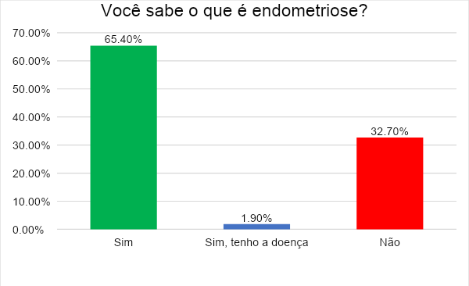

Fonte: o próprio autor

A figura 1 mostra que entre as 107 mulheres que responderam o questionário 65,4% conhecem a doença endometriose, enquanto 32,7% não a conhecem.

Figura 2 – De onde conhece a doença?

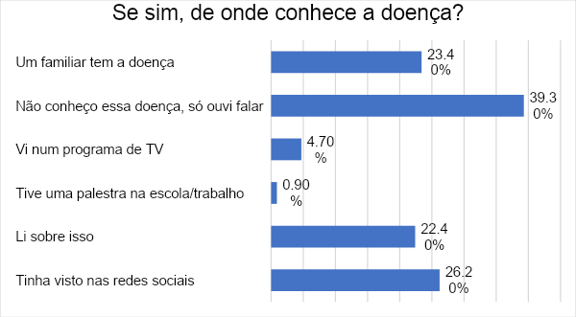

Fonte: o próprio autor

A segunda pergunta foi sobre o conhecimento da doença, a maioria respondeu não conhecê-la profundamente, com 39,3%, evidenciando a desinformação em relação ao assunto. Em seguida aparece “tinha visto nas redes sociais” com 26,2%. Em terceiro, aparecem as respostas das pessoas que apenas leram sobre o assunto, com 22,4%. Além disso, a opção “vi num programa de TV” e, “tive uma palestra na escola/trabalho” tiveram 4,7% e 0,9%, respectivamente. As respostas preocupam, pois aquelas que conseguem explicar do que se trata a doença é pequeno, comparado às que só ouviram falar.

Figura 3 – Conhece alguém do seu convívio social que tenha a doença?

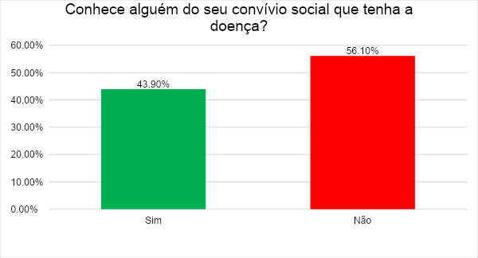

Fonte: o próprio autor.

Das mulheres que responderam o questionário 56,1% delas não conhecem alguém de seu convívio social que tenha a doença, e 43,9% conhecem.

Figura 4 - Você conhece os sintomas da endometriose?

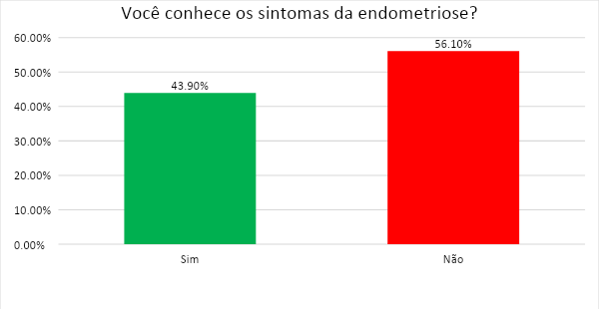

Fonte: o próprio autor

Sobre os sintomas da doença, a maioria das respondentes dizem desconhecê-los, com 56,1% das respostas. Dessa forma, pode-se afirmar que existe negligência em relação à divulgação sobre a endometriose. Ainda houve 43,9% das mulheres que afirmaram conhecer os sintomas, o que pode ser uma contradição se compararmos com o resultado da figura 2, em que a maioria diz apenas ter ouvido falar sobre a patologia.

Figura 5 - Você conhece os tratamentos para essa doença?

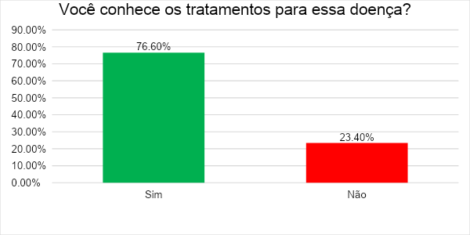

Fonte: o próprio autor

A última pergunta versava sobre os tratamentos para a endometriose. 76,6% da amostra não sabem como se dão os tratamentos, enquanto 23,4% tem noção de como são feitos. Hipoteticamente, essas respostas podem reforçar a ideia de negligência sobre as informações e recursos disponíveis para conscientizar mulheres em relação à endometriose.

# 4.1 Análise dos comentários retirados do site da Câmara de Deputados sobre uma notícia acerca da doença.

Figura 6 - Comentário 1

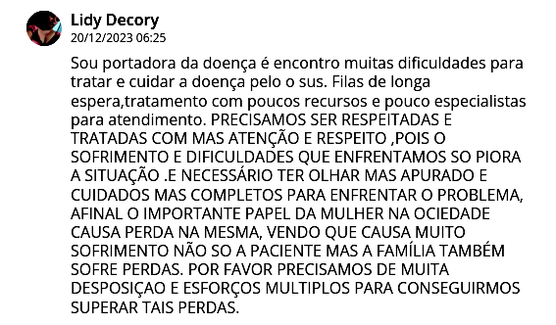

Fonte: Câmara Legislativa, 2023

O primeiro comentário pertence à usuária "Lidy Decory", escrito no dia 10 de dezembro de 2023. Ela se diz portadora da doença e usuária do Sistema Único de Saúde (SUS). A internauta reclama da demora, com filas, poucos profissionais e tratamentos ultrapassados. Ainda há um alerta sobre como a doença prejudica, não só os pacientes, mas também a família, que sofre com o que ela chama de "perdas". É importante observar que muitas mulheres contam apenas com o SUS para obter diagnóstico e tratamento, enfrentando muitas dificuldades.

Figura 7 - Comentário 2

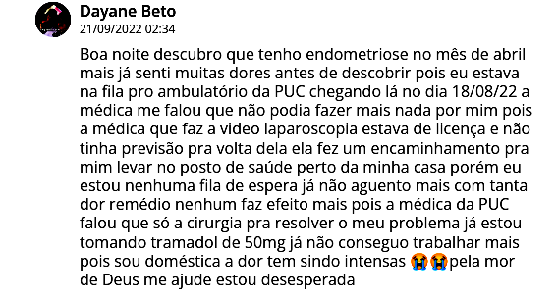

Fonte: Câmara Legislativa, 2022

O segundo comentário pertence à usuária "Dayane Beto", escrito no dia 21 de setembro de 2022. A usuária descreve sua trajetória desde que foi diagnosticada com endometriose. Relata a falta de acesso a especialistas na área, e a demora das filas de espera em postos de saúde. Reclama de dores intensas e afirma que nenhum medicamento resolve o problema. É importante destacar que a internauta trabalha como doméstica e, por conta de não ter acesso aos tratamentos para a doença, sente dores tão intensas ao ponto de não conseguir mais trabalhar.

Figura 8 - Comentário 3

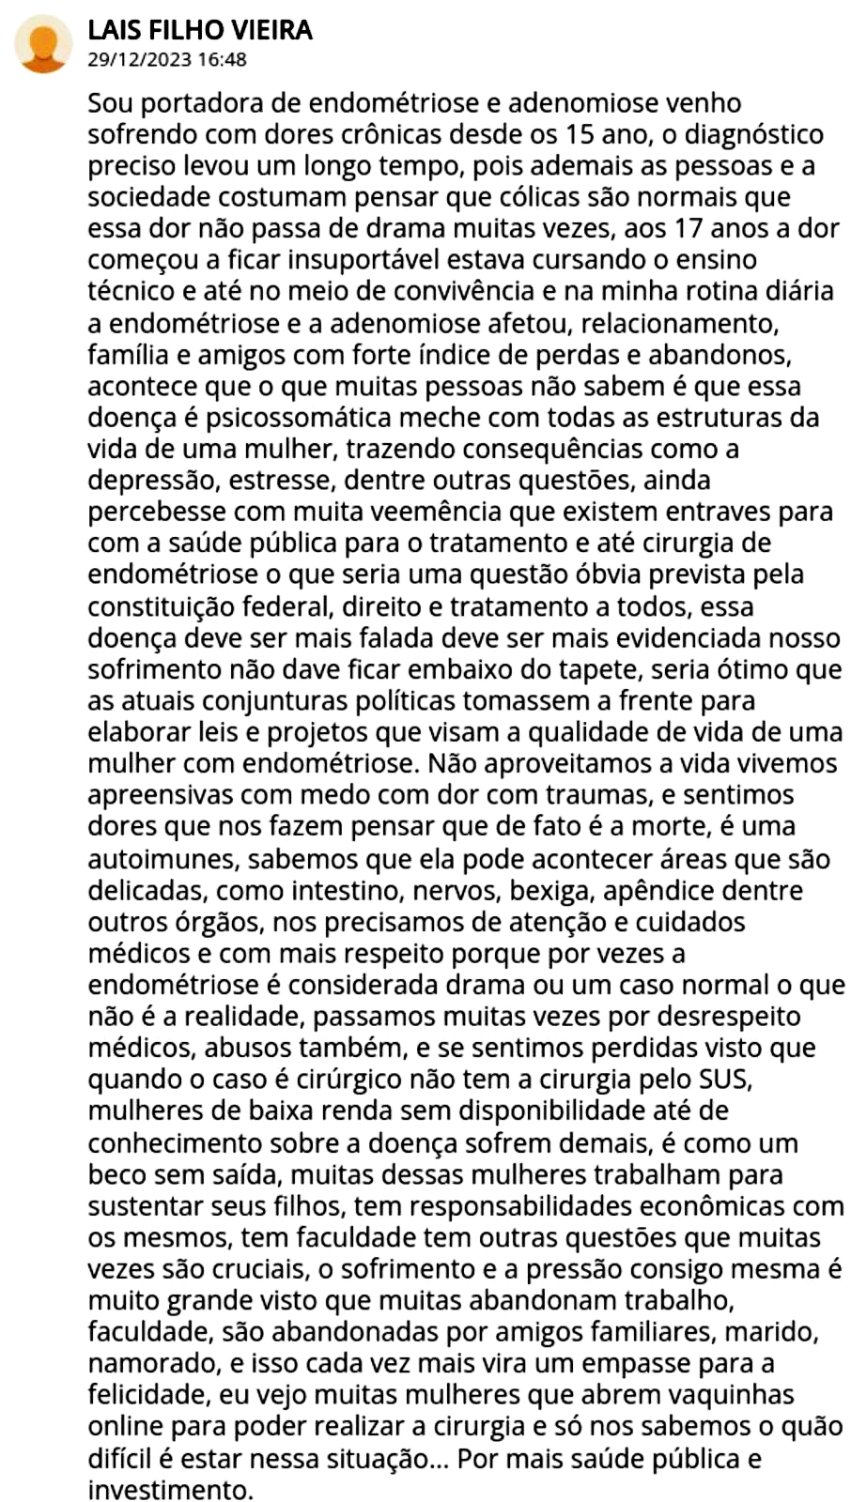

Fonte: Câmara Legislativa, 2023

No comentário 3, a usuária Laís Filho Vieira faz uma postagem no dia 29/12/2023, contando sua trajetória com a endometriose, alegando dores crônicas desde os 15 anos e uma longa demora para o diagnóstico, já que seus sintomas eram considerados normais dentro de um contexto feminino.

Aos 17, registrou dores insuportáveis que desamparavam suas relações sociais e familiares, noticiando a doença como psicossomática, comprometendo todos os âmbitos de sua vida, trazendo consequências como a depressão, estresse, dentre outras questões. A usuária registra encontrar, com muita veemência, entraves da endometriose na saúde pública para o tratamento e cirurgias. Nesse âmbito, a comentarista expressa sua insatisfação à falta de evidência na luta de mulheres com a mesma condição dizendo ser algo “jogado embaixo do tapete” e que conjunturas políticas deveriam tomar frente para elaborar leis e projetos que visam a qualidade de vida de mulheres com endometriose.

A paciente relata viver apreensiva, com dores que a fazem pensar que pode chegar a óbito e que a enfermidade favorece desenvolvimento de outras doenças autoimunes, podendo chegar em áreas delicadas como nervos, intestino e apêndice. Noticia a necessidade de maior atenção médica, já que, por várias vezes, foi considerada dramática, ademais desrespeitos e abusos que enfrentou por profissionais da saúde, retratando o sentimento de desorientação.

A paciente enfatiza as dificuldades de mulheres de baixa renda, que trabalham, têm filhos ou estudam e expõe o estresse e a cobrança, dado que muitas abandonam o trabalho e a faculdade e são excluídas por pessoas de seu ciclo familiar, social e romântico, o que acarreta cada vez mais um entrave para a felicidade.

# CONCLUSÃO

O trabalho teve como objetivo geral investigar os principais desafios no diagnóstico precoce da endometriose. Os objetivos específicos foram analisar o impacto da demora no diagnóstico no prognóstico e na qualidade de vida das mulheres com endometriose e propor estratégias para melhorar a conscientização, a educação e o acesso aos cuidados de saúde relacionados à endometriose.

Em vista dos argumentos apresentados, é possível concluir que a endometriose compromete significativamente a qualidade da saúde feminina, não só em aspectos físicos, mas também psicológicos. Estudos mostram que a maioria das mulheres com a doença sofre com dores que controlam suas vidas, o que reduz a eficácia no trabalho, compromete os estudos, afeta os relacionamentos e a sociabilidade.

A falta de conhecimento sobre a doença e sua etiologia, junto à subestimação das dores das mulheres contribui para a demora no diagnóstico e piora a saúde e a qualidade de vida. A saúde mental das pacientes com EDM também é gravemente impactada, devido a questões econômicas, sociais e psicológicas, exigindo intervenções precoces, como terapias medicamentosas e cirúrgicas, para preservar a fertilidade e melhorar os resultados clínicos e a QV dessas mulheres.

Pelas respostas dos questionários, constatou-se que a falta de informação dificulta o diagnóstico da endometriose, visto que muitas respondentes apenas “ouviram falar” sobre o assunto e, por isso, não reconhecem os sintomas. Isso se agrava pelo estigma da menstruação e a normalização da dor menstrual.

Nesse sentido, as fortes cólicas são frequentemente banalizadas por familiares e profissionais de saúde, refletindo a negligência histórica à saúde feminina e a sub-representação das mulheres em pesquisas clínicas. Isso resulta em diagnósticos tardios e tratamentos ineficazes. A endometriose permanece subfinanciada e pouco pesquisada, com mulheres enfrentando atrasos de 4 a 11 anos para diagnóstico. É crucial incluir as diferenças de gênero na medicina para melhorar a saúde das mulheres.

A análise dos comentários sugere que há uma clara desigualdade no tratamento da endometriose entre grupos socioeconômicos. Mulheres de baixa renda e minorias recebem menos procedimentos minimamente invasivos, enfrentam mais complicações cirúrgicas, e dependem de serviços públicos, sendo menos propensas a realizar laparoscopias e mais propensas a usar opioides. Os comentários revelam também a indignação dessas mulheres, clamando por respeito, eficiência profissional, atenção, rapidez nas filas, menor descaso público frente a essa doença que impacta tantas vidas.

Para amenizar o problema no contexto escolar, o grupo fez uma campanha espalhando cartazes pelo colégio a fim de alertar e conscientizar as pessoas. Neles, havia diversas informações essenciais sobre a doença, como sintomas e tipos de tratamento.

# REFERÊNCIAS

AGARWAL, S. K., CHAPRON, C., GIUDICE, L. C., LAUFER, M. R., **Clinical diagnosis of endometriosis:** A call to action. American Journal of Obstetrics and Gynecology, 220, 2019. Disponível em <https://doi.org/10.1016/j.ajog.2018.12.039> Acesso em 27/05/2024

ALVES, V.S. B.; SILVA, A; S. C.; SAMPAIO, S. M. N. **Desafios para o diagnóstico precoce da endometriose e a importância do acompanhamento da equipe de enfermagem.** Research, Society and Development, 11(13), 2022 Disponível em <https://doi.org/10.33448/rsd-v11i13.35501> Acesso em 01/06/2024

AS-SANIE, S., BLACK, R., GIUDICE, L. C., VALBRUN. **Assessing research gaps and unmet needs in endometriosis**. American Journal of Obstetrics & Gynecology, 221(2), 86–94, 2019 Disponível em <https://doi.org/10.1016/j.ajog.2019.02.033> Acesso em 01/06/2024

BEACH, M. C., SAHA, S., PARK, J., TAYLOR, J., (2021). **Testimonial Injustice**: Linguistic Bias in the Medical Records of Black Patients and Women. Journal of General Internal Medicine, 36(6), 1708–1714, 2021. Disponível em [https://doi.org/10.1007/s11606-021-06682-z Acesso em 27/05/2024](https://doi.org/10.1007/s11606-021-06682-z%20Acesso%20em%2027/05/2024)

BEGGS, J. J., VILLEMEZ, W. J., & ARNOLD, R. (1997). **Black Population Concentration and Black-White Inequality**: Expanding the Consideration of Place and Space Effects*. Social Forces, 76(1), 65–91, 1997. Disponível em <https://doi.org/10.1093/sf/76.1.65> Acesso em 05/06/2024

BERRY, A. K.; ZUCKER, I. **Sex bias in neuroscience and biomedical research.** Neuroscience & Biobehavioral Reviews, v. 35, n. 3, p. 565–572, jan. 2011.

CANETE, A. C. **Endometriose: associação entre qualidade de vida relacionada à saúde e sintomas de ansiedade, depressão e dor.** Universidade de São Paulo. Escola de Enfermagem de Ribeirão Preto. Ribeirão Preto, 2021.

COSTA, H. D.; ALMEIDA, C. V.; REIS, C. F. B. R.; BRITO, E. S. B. (2023). **Endometriose no Brasil:** Perfil epidemiológico das internações nos últimos dez anos (2013-2022). Brazilian Journal of Health Review, 6(3), 9484–9495, 2023. Disponível em https://doi.org/10.34119/bjhrv6n3- 087 Acesso em 27/05/2024

CUSTÓDIO, M. P. C. S.; TROVÓ DE MARQUI, A. B. **Qualidade de vida em pacientes com endometriose**: um estudo de revisão. Revista Brasileira em promoção da saúde. Universidade de Fortaleza - UNIFOR, 2014. Disponível em https://doi.org/10.3390/jcm10132762 Acesso em 03/06/2024

DRESSER, R. **Wanted Single, White Male for Medical Research.** The Hastings Center Report, v. 22, n. 1, p. 24, jan. 1992.

FARLAND, L., & HORNE, A. (2019). **Disparity in endometriosis diagnoses between racial/ethnic groups**. BJOG: An International Journal of Obstetrics &

Gynaecology, 126(9), 1115–1116, 2019. Disponível em <https://doi.org/10.1111/1471-0528.15805> Acesso em 03/07/2024

FERNANDES GONÇALVES, M. J. **Estado de depressão, ansiedade e qualidade de vida de mulheres com endometriose e dor pélvica crônica.** Repositório Aberto da Universidade de Porto. Instituto de Ciências Biomédicas Abel Salazar - U.Porto, 2016. Disponível em <https://repositorio-aberto.up.pt/bitstream/10216/90234/2/170325.pdf> Acesso em 01/06/2024

FERRIS, L. E.; FALIK, M. M.; SOLLINS, K. S. **Women’s Health:** The Commonwealth Fund Survey. Journal of Public Health Policy, v. 18, n. 3, p. 359, 1997.

FOURQUET, J., ZAVALA, D. E., MISSMER, S., BRACERO, N., ROMAGUERA,

J. (2019). **Disparities in healthcare services in women with endometriosis with public vs private health insurance.** American Journal of Obstetrics & Gynecology, 221(6), 623.e1-623.e11. 2019 Disponível em <https://doi.org/10.1016/j.ajog.2019.06.020> Acesso em 27/05/2024

HANKIVSKY, I. **Gender, Globalization and Sex Trafficking**, *Journal of Youth Studies*, Vol.8, No.3, pp.349–62, 2010.

HARRIS, C., WILLIE, T. C., CARDOSO, L. F., CAMPOS RIVERA, P. A., (2018). **High Frequency of Symptoms Suggestive of Endometriosis in a Clinic-Based Sample of Low-Income Women in Mexico City.** World Medical & Health Policy, 10(4), 415–419, 2018. Disponível em <https://doi.org/10.1002/wmh3.283> Acesso em 27/05/2024

<https://ojs.unifor.br/RBPS/article/view/2932>

JONES, G, JENKINSON, C, KENNEDY, S. **Evaluating the responsiveness of the Endometriosis Health Profile Questionnaire**: the EHP-30. Qual Life Res. 2004.

KASHYAP, A., AZIZ, M., SUN, T. Y., LIPSKY-GORMAN, S., (2023). **Investigating Racial Disparities in Drug Prescriptions for Patients with Endometriosis** (p. 2023.10.02.23296435), 2023. Disponível em <https://doi.org/10.1101/2023.10.02.23296435> Acesso em 06/06/2024

MAAS, A. H. E. M. **Empower Women in Healthcare to move Women’s Health forward. Maturitas,** v. 136, p. 22–24, jun. 2020.

PICKETT, C., FOSTER, W. G., & AGARWAL, S. K. (2023**). Current endometriosis care and opportunities for improvement.** Reproduction and Fertility, 4(3), 2023. Disponível em <https://doi.org/10.1530/RAF-22-0091> Acesso em 25/05/2024

RODRIGUEZ, V. E., LEBRÓN, A. M. W., CHANG, J., (2021). **Racial–Ethnic and Socioeconomic Disparities in Guideline-Adherent Treatment for Endometrial Cancer. Obstetrics & Gynecology**, 138(1), 21, 2021 Disponível em [https://doi.org/10.1097/AOG.0000000000004424 Acesso em 01/06/2024](https://doi.org/10.1097/AOG.0000000000004424%20Acesso%20em%2001/06/2024)

SAMPSON J. A. **Metastatic or Embolic Endometriosis, due to the Menstrual Dissemination of Endometrial Tissue into the Venous Circulation**. Am J Pathol. 1927.

TORRES. J. I. S. L. ; ARAÚJO, J. L.; VIEIRA, J. A.; SOUZA, C. dos S. **Endometriose, dificuldades no diagnóstico precoce e a infertilidade feminina**: Uma Revisão. Research, Society and Development, 2021 Disponível em <https://doi.org/10.33448/rsd-v10i6.15661> Acesso em 01/06/2024

TROJNAR, K; PILSZYK, A., NIEBRZYDOWSKA, M., PILSZYK, Z. **The Potential of Non-Invasive Biomarkers for Early Diagnosis of Asymptomatic Patients with Endometriosis**. Journal of Clinical Medicine, 10(13), 2762, 2021

USS, & USS, R. **Endometriose – importância do diagnóstico precoce e atuação da enfermagem para o desfecho do tratamento**, 2016

USS, E. R. **Endometriose – importância do diagnóstico precoce e atuação da enfermagem para o desfecho do tratamento**. Revista Pró-UniverSUS, v. 6, n. 1, p. 13–16, 2015.

WESTWOOD, S., FANNIN, M., Ali, F., THIGPEN, J., TATRO, R., (2023). **Disparities in Women With Endometriosis Regarding Access to Care, Diagnosis, Treatment, and Management in the United States:** A Scoping Review. Cureus, 15(5), 2023. Disponível em <https://doi.org/10.7759/cureus.38765> Acesso 07/06/2024

1. <https://www.camara.leg.br/noticias/1042746-congresso-recebe-iluminacao-amarela-para-alertar-sobre-a-endometriose/#:~:text=A%20Organiza%C3%A7%C3%A3o%20Mundial%20da%20Sa%C3%BAde,dez%20brasileiras%20em%20idade%20reprodutiva>. Acesso em 10/04/2024
2. <https://sogimig.org.br/a-relacao-entre-a-endometriose-e-a-dor-cronica-incluindo-opcoes-de-tratamento-para-a-sindrome-da-dor-pelvica-cronica/conteudo-para-pacientes/#:~:text=A%20dor%20p%C3%A9lvica%20cr%C3%B4nica%20causada,est%C3%ADmulos%20que%20podem%20ser%20nocivos> Acesso em 01/06/2024
3. <https://fecondare.com.br/artigos/qual-e-a-relacao-entre-endometriose-e-infertilidade/#:~:text=Estima%2Dse%20que%2030%20a,implanta%C3%A7%C3%A3o%20do%20embri%C3%A3o%20no%20%C3%BAtero> Acesso em 01/06/2024
4. <https://www.who.int/news-room/fact-sheets/detail/endometriosis> Acesso em 27/06/2024